Министерство образования Республики Беларусь

Учреждение образования

БЕЛОРУССКИЙ ГОСУДАРСТВЕННЫЙ УНИВЕРСИТЕТ

ИНФОРМАТИКИ И РАДИОЭЛЕКТРОНИКИ

Факультет инфокоммуникаций

Кафедра защиты информации

Лабораторная работа № 14

«Однофазные выпрямители с различными сглаживающими фильтрами»

Проверила:

Пухир Г.А.

Выполнила:

ст. гр. 961401

Савченко Е.А.

­

Минск 2021

**Цель:** *изучить особенности работы различных выпрямителей, питающихся от однофазной сети переменного тока, и исследовать эффективность сглаживания пульсаций выпрямленного напряжения с помощью распространенных на практике фильтров.*

**Принципиальная схема лабораторной установки**

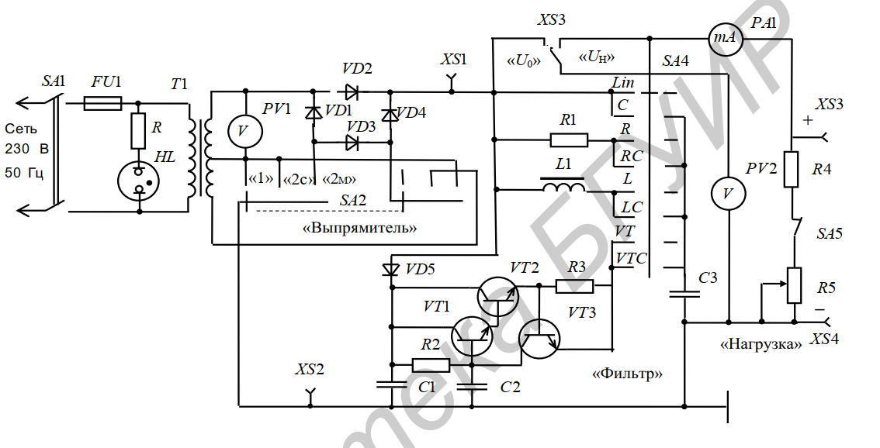

Таблица 14.1 – Нагрузочная характеристика схем выпрямления

|  |  |  |  |  |  |  |  |
| --- | --- | --- | --- | --- | --- | --- | --- |
| Однополупериодная схема выпрямления | | | | | | | |
| Фильтр | Параметр |  |  |  |  | Коэфф. сглажива-ния, q | Осциллограммы пульсаций выходного напряжения |
| Lin | Iн, мА | 70 | 40 | 10 | 0 | 1.1 |  |
| Uн, В | 5.5 | 6 | 6 | 6.2 |  |
| Uнпр, В | 10 | 10 | 10 | 10 |  |
| Kпн | 1.8 | 1.6 | 1.6 | 1.6 |  |
|  |  |  |  |  |  |  |  |
| С | Iн, мА | 200 | 100 | 80 | 0 | 1,1 |  |
| Uн, В | 15,5 | 16 | 16 | 19 |
| Uнпр, В | 2,5 | 1,25 | 1,25 | 0 |
| Kпн | 0,16 | 0,08 | 0,08 | 0 |
|  |  |  |  |  |  |  |  |
| RC | Iн, мА | 105 | 60 | 30 | 16 | 5.3 |  |
| Uн, В | 8 | 10 | 13.6 | 14 |
| Uнпр, В | 0.75 | 1.25 | 0.25 | 0.25 |
| Kпн | 0.09 | 0.125 | 0.02 | 0.02 |
| L | Iн, мА | 40 | 20 | 10 | 0 | 3.6 |  |
| Uн, В | 3.6 | 4.4 | 4.8 | 5.6 |
| Uнпр, В | 6.25 | 7.5 | 8.75 | 10 |
| Kпн | 1.7 | 1.7 | 1.82 | 1.8 |
| Двухполупериодная схема выпрямления | | | | | | | |
| Lin | Iн, мА | 150 | 80 | 20 | 5 | 0.08 |  |
|  | Uн, В | 12 | 12 | 12 | 12 |
|  | Uнпр, В | 10 | 10 | 10 | 10 |
|  | Kпн | 0.8 | 0.8 | 0.8 | 0.8 |
|  |  |  |  |  |  |  |  |
| C | Iн, мА | 200 | 100 | 60 | 20 | 0.22 |  |
|  | Uн, В | 16 | 17 | 17 | 18 |
|  | Uнпр, В | 1 | 0.75 | 0.75 | 0.25 |
|  | Kпн | 0.06 | 0.04 | 0.04 | 0.014 |
|  |  |  |  |  |  |  |  |
| LC | Iн, мА | 120 | 60 | 30 | 10 | 0.55 |  |
|  | Uн, В | 12 | 12 | 12 | 13 |
|  | Uнпр, В | 10 | 10 | 10 | 10 |
|  | Kпн | 0.83 | 0.83 | 0.83 | 0.77 |
|  |  |  |  |  |  |  |  |
| VT | Iн, мА | 100 | 40 | 20 | 0 | 0.08 |  |
|  | Uн, В | 12 | 12 | 12 | 12 |
|  | Uнпр, В | 10 | 10 | 10 | 10 |
|  | Kпн | 0.83 | 0.83 | 0.83 | 0.83 |

***Однополупериодная схема выпрямления***

Фильтр Lin:

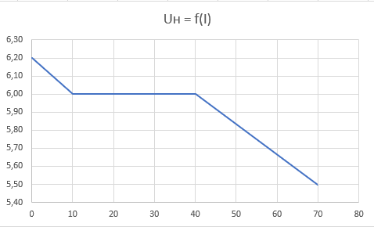

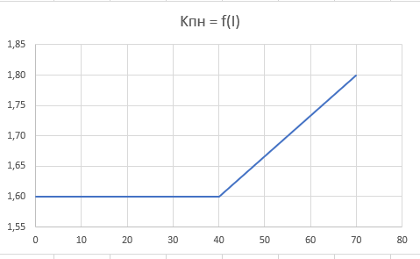

Фильтр С :

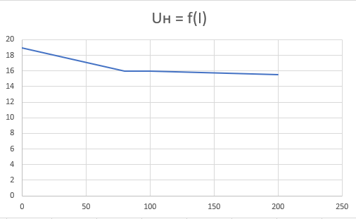

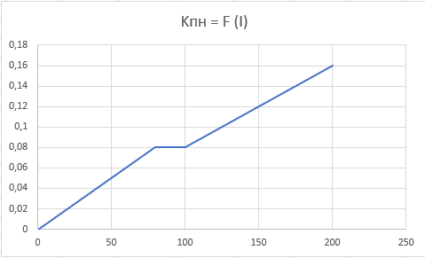

Фильтр RC

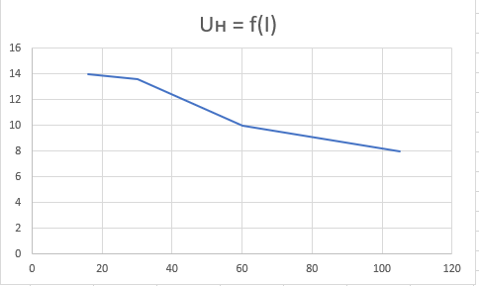

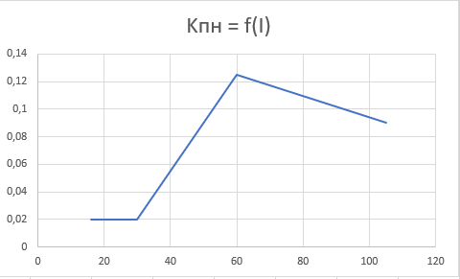

Фильтр L

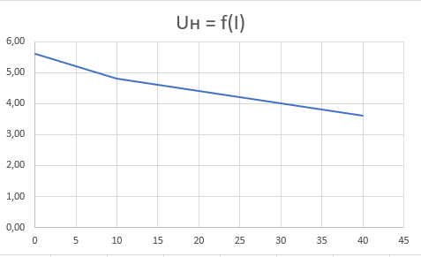

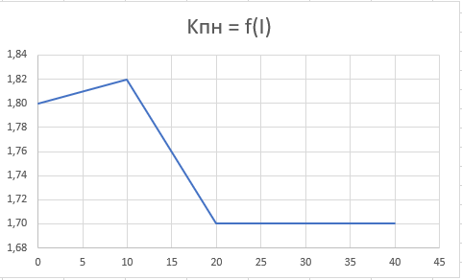

***Двухполупериодная схема выпрямления***

Фильтр Lin

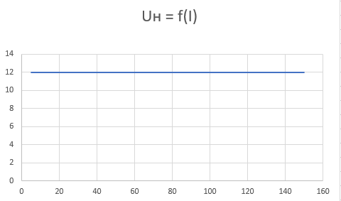

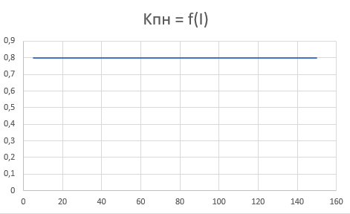

Фильтр С

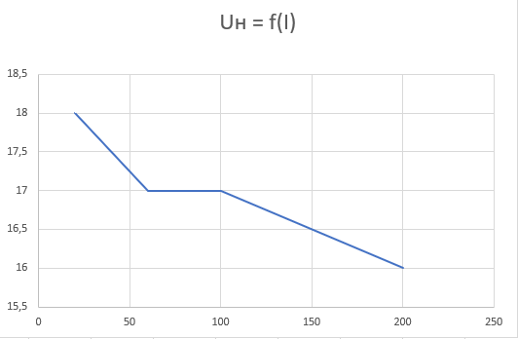

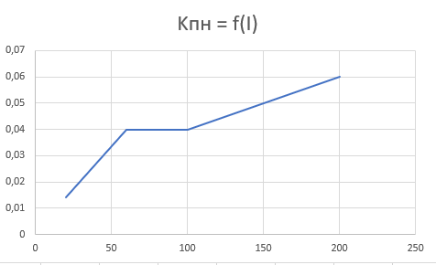

Фильтр LC

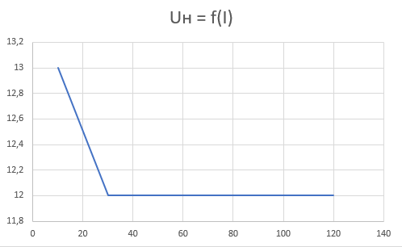

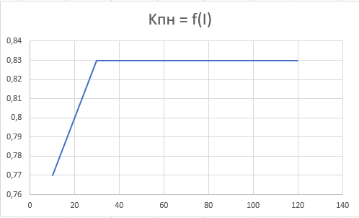

Фильтр VT

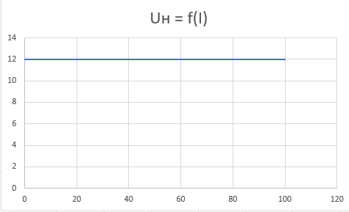

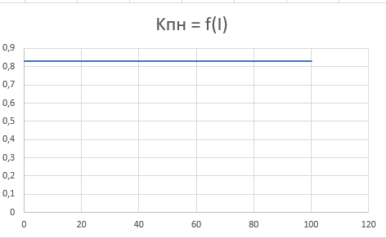

**Вывод:**  в ходе данной лабораторной работы мы изучили особенности работы различных выпрямителей, питающихся от однофазной сети переменного тока, и исследовали эффективность сглаживания пульсаций выпрямленного напряжения с помощью распространенных на практике фильтров.